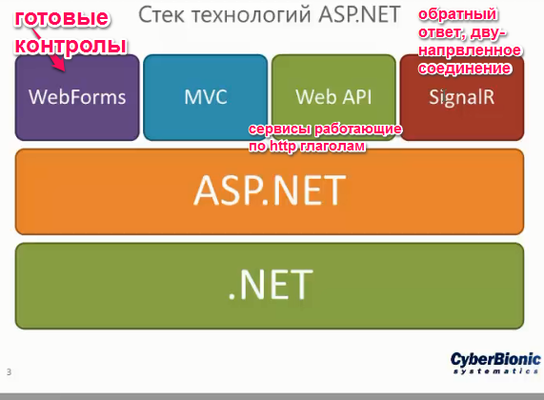

СЕРВЕР ЗА РАЗ МОЖЕТ СДЕЛАТЬ 8 ЗАПРОСОВ (скачать за раз 8 файлов)

Оптимизация приложения

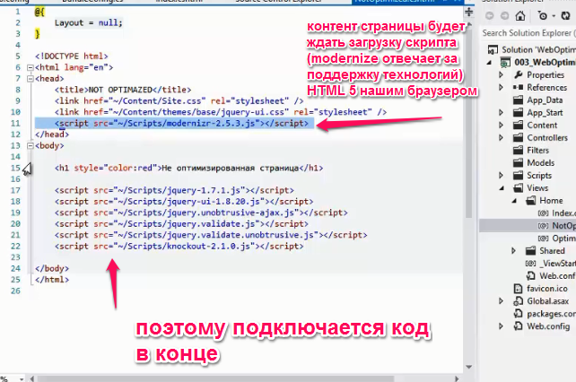

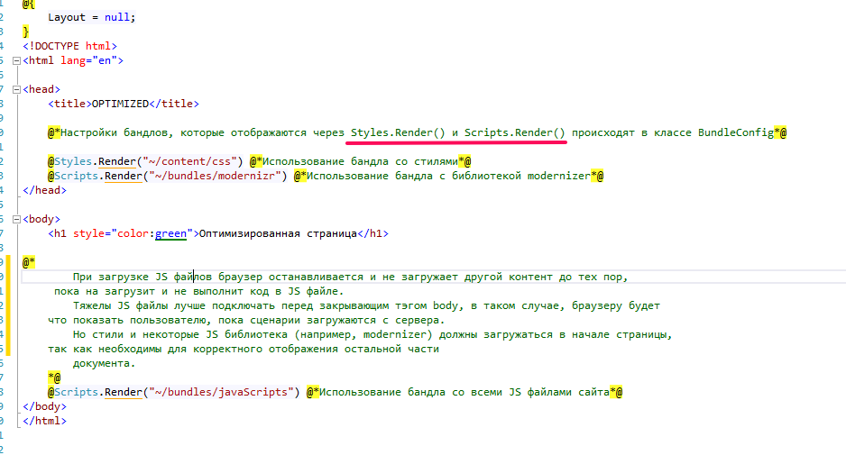

Бандим

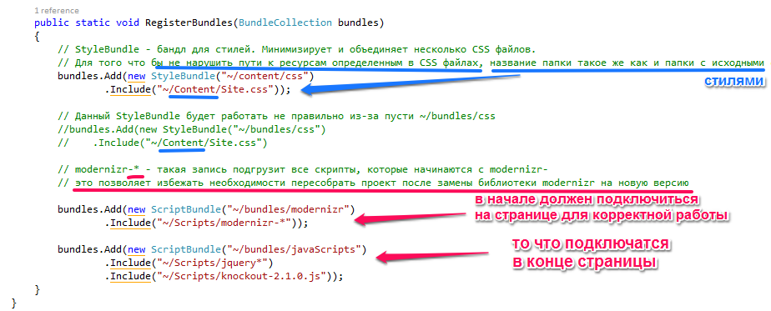

Чтобы банд работал, нужно быть в релизе

